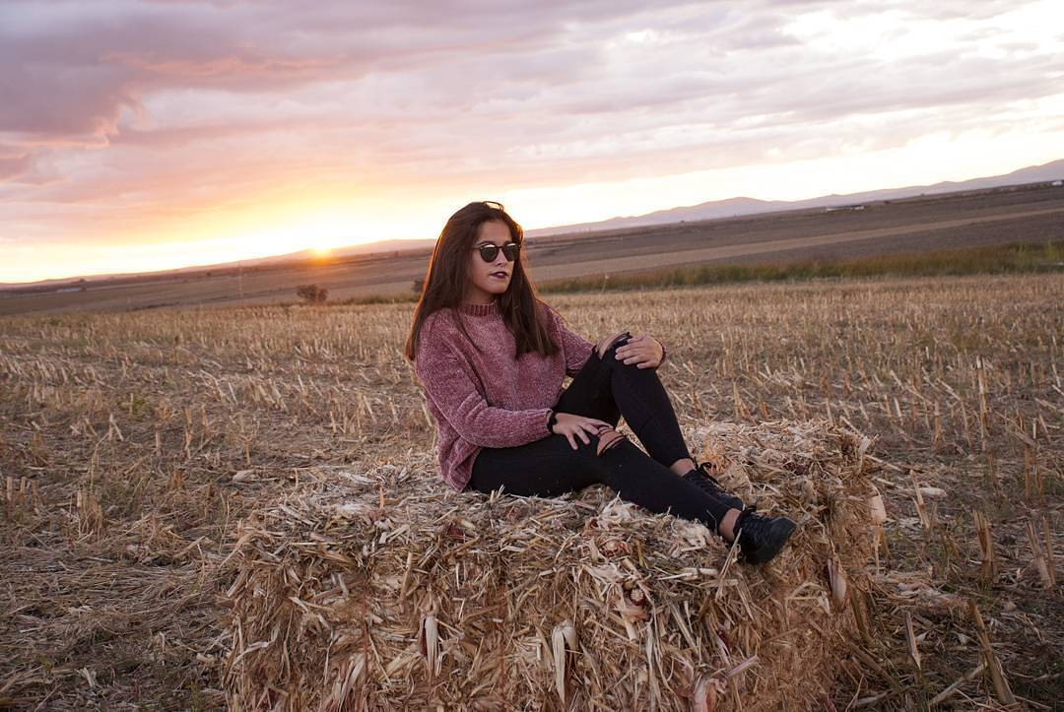

Olá! Eu chamo-me Vanessa Dávila Holguera, tenho quinze anos, nasci o vinti e seis de abril de 2002. Eu moro num povo da província de Badajoz chama-se Vivares. É um povo muito pequeno. Eu moro com a minha família minha mãe chama-se Belén e tem quarenta e um anos, meu pai chama-se Juan Antonio e tem quarenta e quatro anos, também tenho um irmão ele chama-se Carlos e tem onze anos ele gosta muito do futebol é do Real Madrid.

Eu gosto muito da música, minha cantora favorita é Malú, adoro como canta, eu fui a dois concertos dela, conheço todas as suas canções, da que más gosto é a última que ela escreveu “invisible”. Eu gosto muito da música pop, pero o meu tipo de música favorita é o reggaetón e o trap.

Tambêm gosto muito do futebol, jogo numa equipa feminina da meu povo, nele jogamos meninas de diferentes idades, vamos a jogar partidos a alguns povos pertos do nosso, somos um bocadinho mãs jeje mas com certeza que vamos melhorar.
Eu adouro sair á noite com os meus amigos, eu divirto-me muito tenho muitos amigos. A minha melhor amiga chama-se Ángela é mais pequeña que eu mas é muito boa pessoa e ajuda-me sempre que eu preciso da sua ajuda. No meu povo há poucos meninos por isso somos meninos de diferentes idades mas não importa nós divertimo-nos igualmente.

Eu escolhi a disciplina de português porque como moramos muito perco de portugal tenho mais possibilidades de trabalhar, foi o que me disse a minha mãe. Eu estou muito satisfeita de ter escolhido português, eu adoro muito de falar esta língua.

